1. **Вступ**

У сучасному світі люди звикли планувати свій день на основі багатьох факторів. Одним із найголовніших факторів є прогноз погоди. Погода являється потужним фактором, який неможливо ігнорувати, адже саме від неї іноді залежить стан здоров’я чи результат виконаної роботи.

Якщо людина не знає прогноз погоди на день або знає помилковий, це може призвести до неприємних наслідків. Так людина може неправильно одягнутись, що може призвести до проблем із здоров’ям чи розпочати роботу на вулиці, яку може зруйнувати погода.

На даний момент існує велика кількість сайті спеціалізованих на прогнозі погоди. Більшість з них використовують дані отримані з різних метеорологічних служб. Однак прогноз погоди є доволі складний процес, який потребує високої точності, але для цього необхідно багато часу, що в свою чергу призведе до неактуальності отриманих даних.

Неточні дані можу призвести до так званого «Ефекту метелика». Цей термін виник завдяки  Едварду Лоренцу, що виступив з лекцією на тему: «Чи може помах крил метелика в Бразилії викликати торнадо в Техасі?». Для стеження за погодою Лоренц використовував комп'ютерну модель, в якій округляв на кілька порядків довгі ряди цифр, вважаючи, що нічого не станеться. Однак він виявив, що це повністю змінило прогноз погоди в світі.

Можна легко збільшити точність прогнозу, для цього необхідно брати інформацію з різних сервісів які надають людям прогноз погоди. Однак це являється дуже незручним процесом, який окрім того ще потребує багато часу.

З наведених вище причин, вирішено на основі власного бачення, розробити систему, яка поєднуватиме такі риси як зручний доступ до популярних сервісів прогнозу погоди та комфортний і простий в освоєні інтерфейс для користувача. На даному сервісі буде відображено дані з різних сервісів та середнє значення по цих сервісах, що дасть змогу користувачам зекономити час та сили користувачам, і отримати можливість вибору усереднених даних чи даних тільки з веб-сайтів обраних користувачем.

Метою даної бакалаврської роботи розроблення веб-сайту агрегатора усереднення даних прогнозу погоди.

**Розділ 1. Огляд існуючих систем та аналогів**

* 1. **Сайти-агрегатори.**

Сайти-агрегатори – це ресурси, що збирають, групують та сортують дані з різних сайтів які пов’язані з товарами, послугами чи інформацією. Ціль сайтів даного типу полягає у тому, щоб надати користувачу зручний вибір з наданих пропозицій.

Існують такі види агрегаторів:

**Користувацький агрегатор** – найвідоміший вид агрегаторів. Об’єднує дані різного типу та з різних джерел в один сайт з простим користувацьким інтерфейсом. Хорошим прикладом такого агрегатора є Google Maps.

**Агрегатор даних** – інтегрує дані, що є схожими за типом та беруться з відповідних джерел.

**Бізнес-агрегатор –** це поєднання користувацького сайту та агрегатора даних, з функцією керування агрегованими даним. Це дозволяє використовувати їх в бізнес додатках.

Хорошим прикладом бізнес-агрегатора є сервіс AliExpress.com. Це китайська торгова площадка, яка зв’язана з великою кількість інтернет магазинів.

*\*

**Агрегатор новин** –сайт, що збирає новини з різних джерел, групує їх за типом та представляє їх користувачу. Прикладом агрегатор новин є сайт Flipboard.com.

Джерелами інформації для агрегатора новин є:

* Сайти новин.
* Телеграфні агентства.
* Інформаційні стрічки.
* Соцмережі.

**Агрегатор товарів** – Збирає дані про товари. Такі агрегатори надають користувачам інформацію про ціну, якісь та кількість товарів, що в свою чергу допомагає обрати найвигідніший за ціною та якостю товар. Прикладом агрегатора товарів є Rozetka – найпопулярніший в Україні агрегатор товарів.

**Навчаючий-агрегатор** –  це сайт, що об’єднує дані з різних навчальних джерел, що знаходяться в мережі інтернет.

**Агрегатори послуг** – сервіси, де зібрано структуровані дані в галузі послуг. Агрегатор, зазвичай, містить інформацію про постачальників, ціни, та послуги. Прикладом агрегатор послуг є сайт AliExpress.com.

У випадку, якщо в певній ніші не існує жодного агрегатора, це може свідчити, що:

* Ніша пуста, як на сайтах так і на ринку.
* Не існує чіткої бізнес-моделі по монетизації системи.
* Специфічний товар чи послуга, мало даних для агрегації.
* Не було зацікавленості.
* Комбінація з кількох факторів.

**1.2. Веб-сайти прогнозу погоди.**

У світі існує велика кількість сайтів прогнозу погоди. Кожен з них надає дещо різні прогнози. Проте мало сайтів використовують власні прогнози, більшість користується різними метеорологічними службами.

Одним із популярних сайтів прогнозу погоди в Україні є **Sinoptik.ua** (рис. 1.1). Даний сайт використовує дані, що отримані з фінської метеорологічної служби Foreca. Сайт надає інформацію про погоду в Україні у всіх 29815 населених пунктах та для 104 000 міст світу.

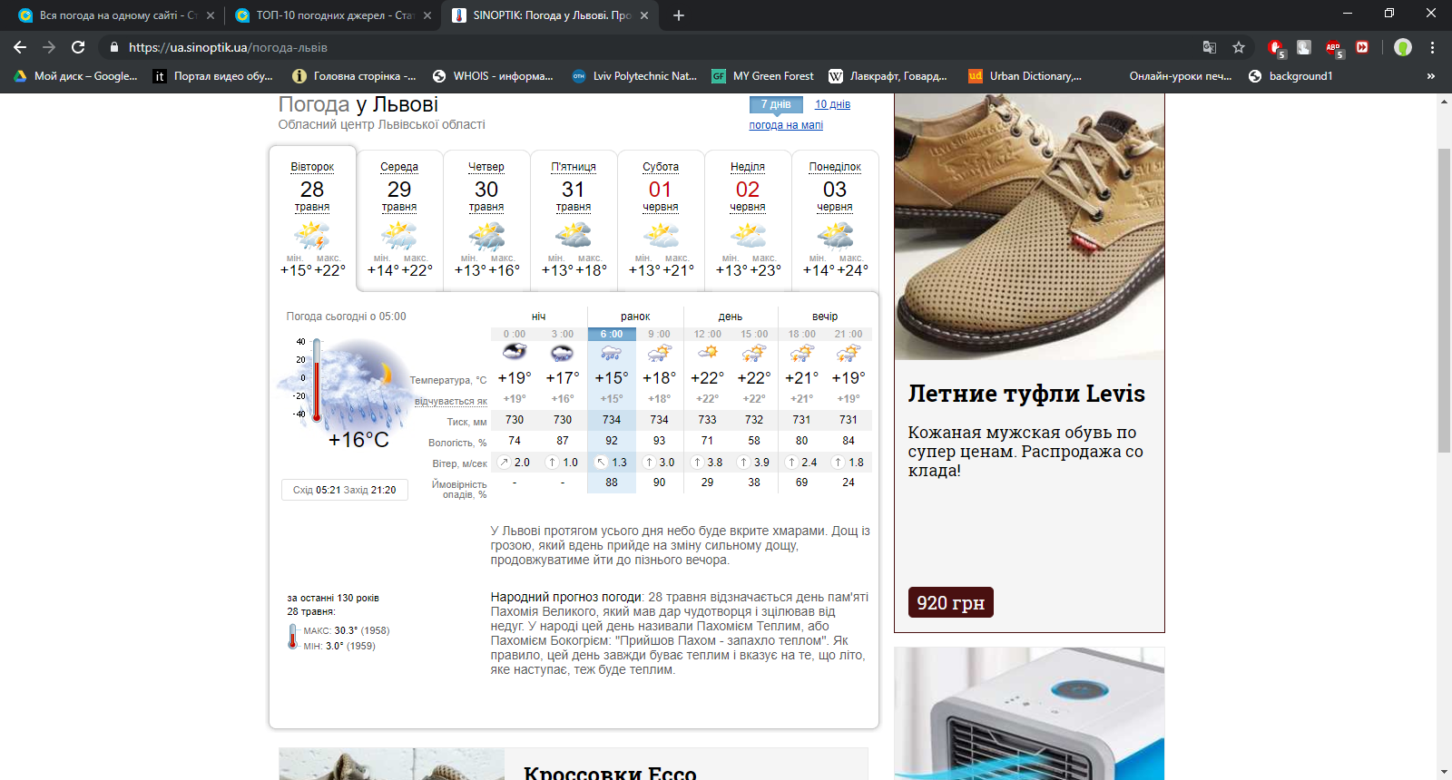

*Рис.1.1.**Веб-сайт sinoptik.ua*

Ще один український веб-сервіс прогнозу погоди GisMeteo (рис. 1.2) використовує власну унікальну модель прогнозування погоди на основі даних GFS і UkMET. У базі сайту понад 15 000 міст України й близько 50000 міст світу.

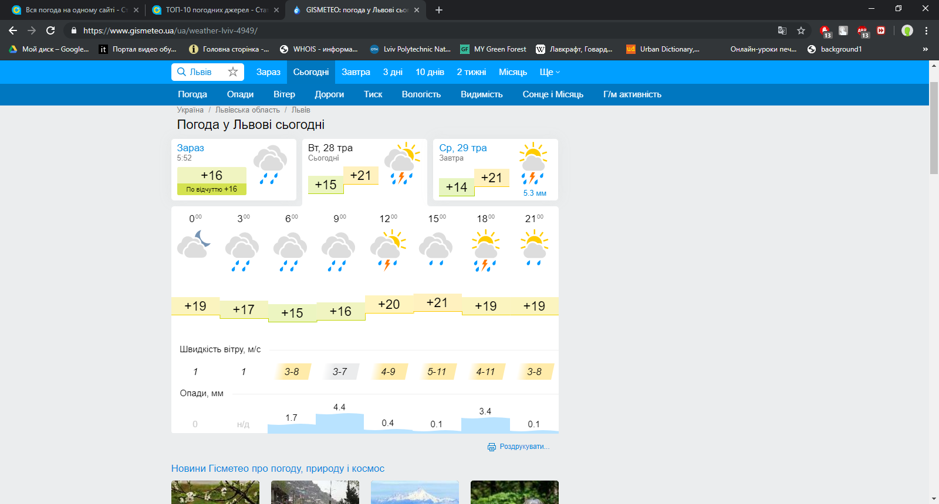

*Рис.1.2.**Веб-сайт GisMeteo*

Такий американські гіганти як  [AccuWeather](http://www.accuweather.com/) (рис. 1.3),  будує свій прогнози на основі американської чисельної моделі прогнозування GFS (Global Forecast System). Тут можна знайти прогноз по годинах та багато іншого для тих, хто добре володіє англійською.

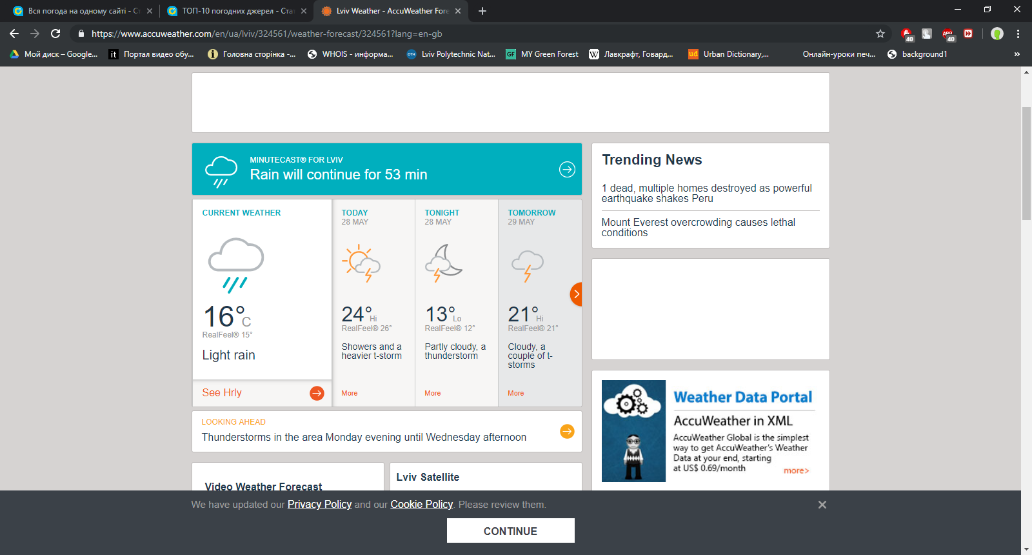

*Рис.1.3.**Веб-сайт* [AccuWeather](http://www.accuweather.com/)

Британський сервіс [BBC](http://www.bbc.co.uk/ukrainian/weather/) користуються даними британського метеорологічного бюро [MetOffice](http://www.metoffice.gov.uk/" \t "_blank) (рис. 1.4) . На жаль, дані представлені тільки за шкалою Фаренгейт, тому в наших широтах ресурс не популярний. Зате для жителів Західної півкулі - це найпопулярніший сайт.

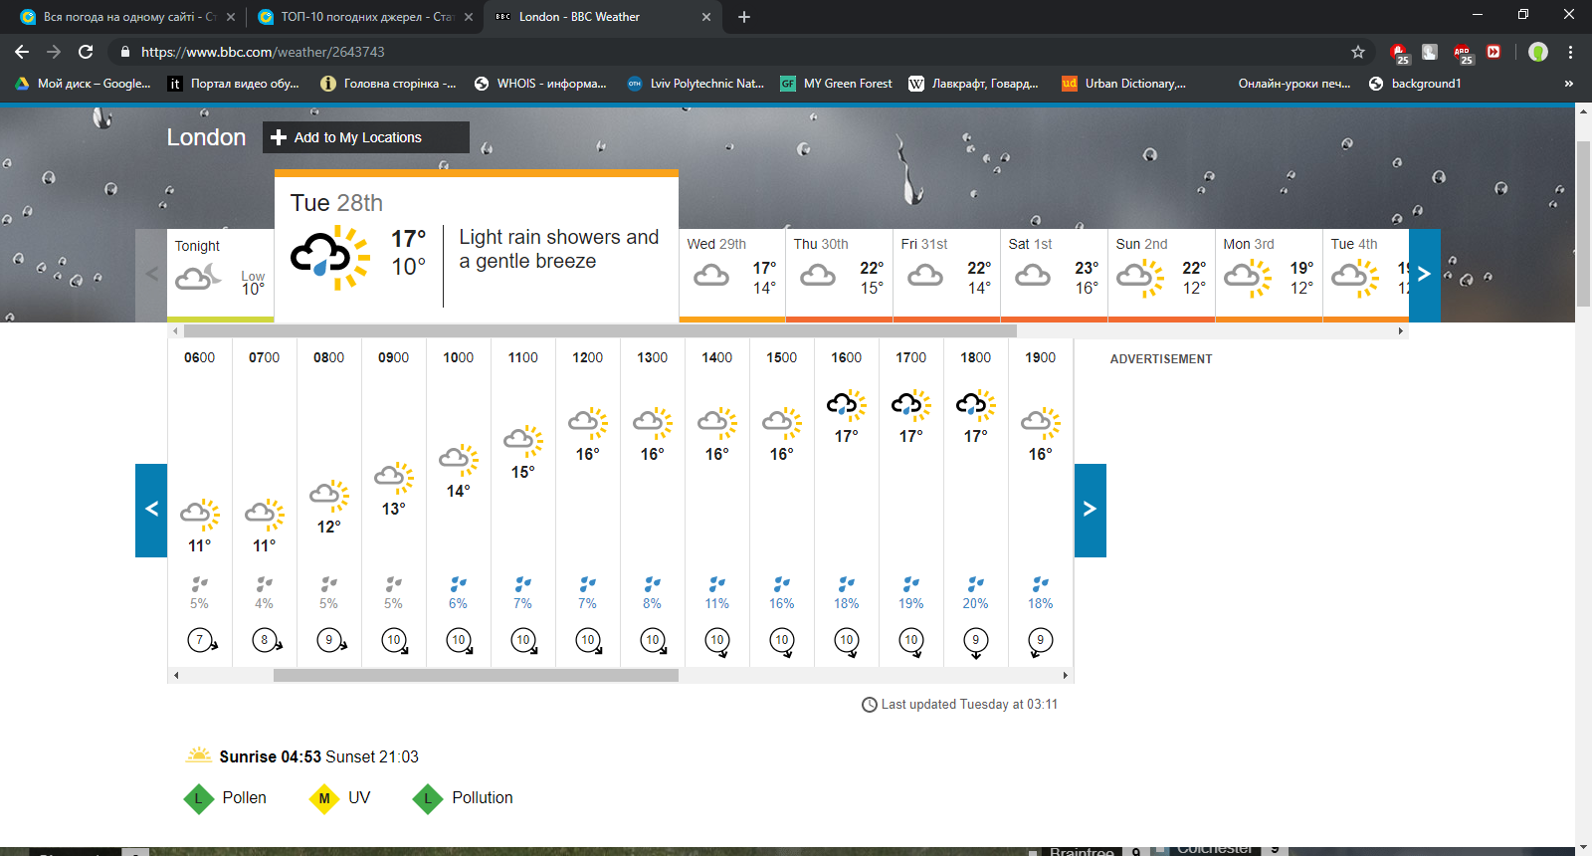

*Рис.1.4.**Веб-сайт BBC*

**1.3. Системи порівняння даних прогнозу погоди.**

В Україні на даний момент існує тільки одна система порівняння даних прогнозу погоди – **Opogode.com.ua** (рис. 1.5)**.**

**Opogode.com.ua. –** це перший в Україні аналітичний погодний портал, який агрегує інформацію про погоду з найпопулярніших світових інтернет-сервісів. На ньому користувач може отримати інформацію про погоду від різних джерел і порівняти їх.

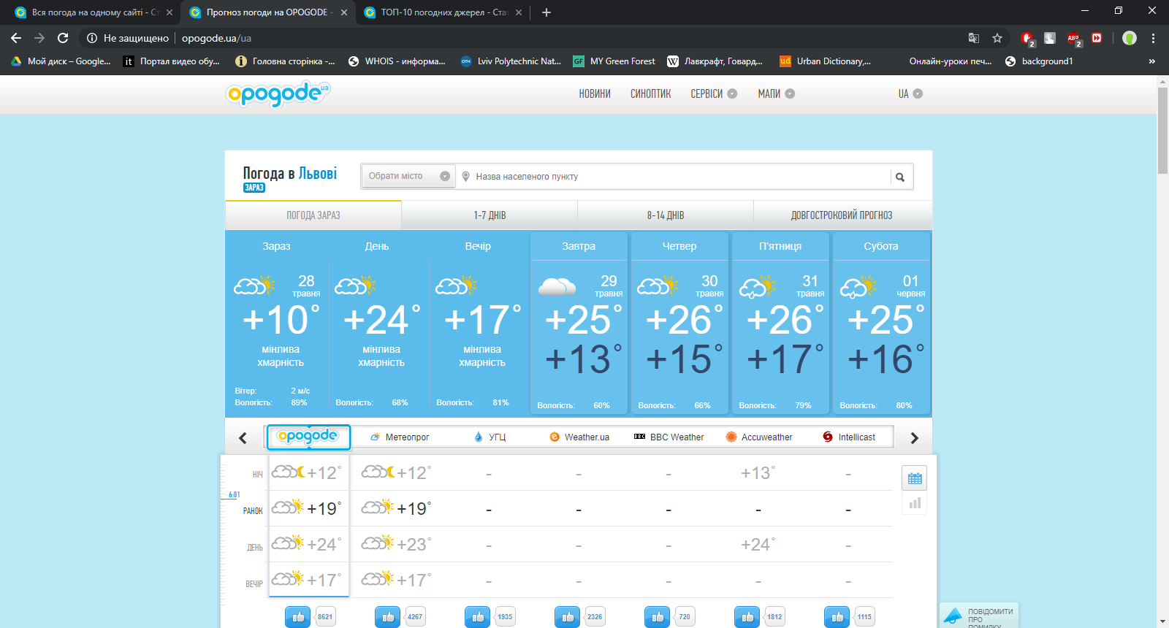

*Рис.1.5.**Система порівняння даних прогнозу погоди Opogode*

Основні опції системи порівняння даних прогнозу погоди Opogode

* Прогноз (короткостроковий і довгостроковий) від популярних джерел, вибір яких можна налаштувати самостійно. Біля кожного джерела є інформація про використану модель прогнозу погоди.
* Порівняння графіків точності прогнозу.
* Рейтинги довіри користувачів до джерел прогнозу.
* Маршрут прогнозів, можливість дізнатися погоду на дорогах за заданим маршрутом.
* Контент. Новини, статті та відео про клімат, стихійних явищах, екології

Прикладом веб-сайту такого типу в США може служити сервіс **Weatherobs.com** (рис. 1.6)**.** WeatherObs відображає погодні умови в реальному часі, взяті з ресурсів METAR, SYNOP, SHIP, BUOY, TAF і CWOP.

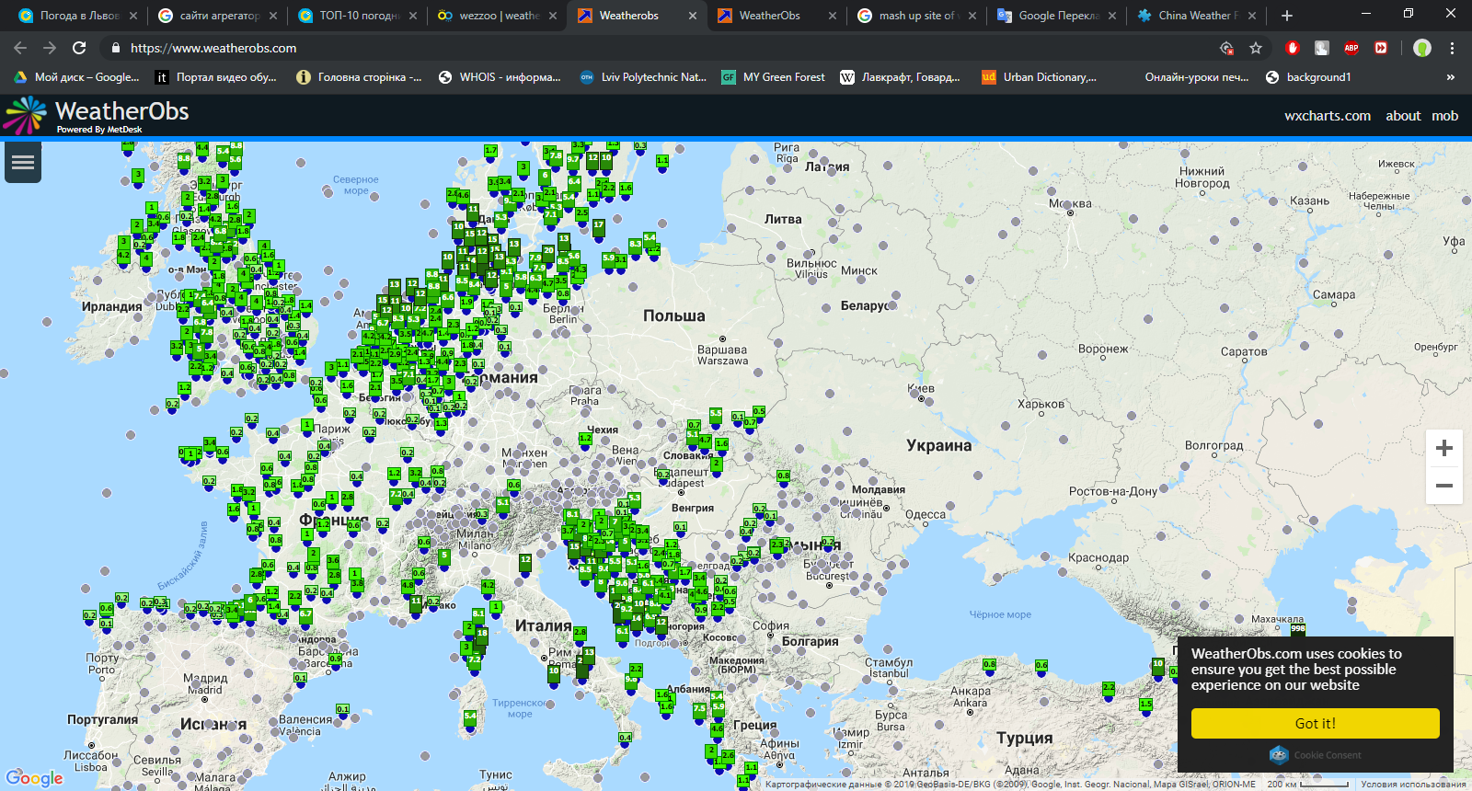

*Рис.1.6.**Система порівняння даних прогнозу погоди Weatherobs*

Основні опції системи порівняння даних прогнозу погоди Weatherorbs

* Прогноз отримано з різних джерел, що збільшує його точність.
* Графічне відображення на карті, яке покращує сприйняття наявної інформації.
* Великий обсяг даних (температура, тиск, напрям вітру, видимість, …).
* Можливість вибору одиниць вимірювання ( цельсій/фаренгейт, метри/фути, …).

Висновок: